Муниципальное бюджетное дошкольное образовательное учреждение детский сад № 18 "Солнышко"

Конспект образовательной деятельности
в подготовительной к школе группе
«Опасные предметы»

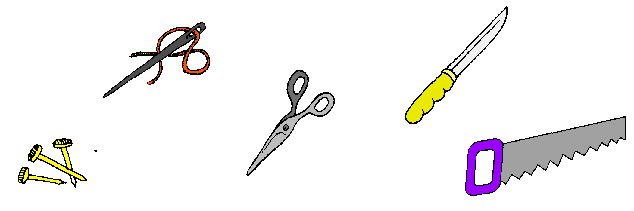

Воспитатель Андриянова Д.Ю.

г.Приморско-Ахтарск
2021г.
«Опасные предметы»
Цель: закреплять у детей представление об опасных для жизни предметах, с которыми они встречаются в быту.
Образовательные области: социально – коммуникативная, познавательная.
Программные задачи:
Образовательная: учить выделять опасные предметы быта; обучать основам личной безопасности; учить отвечать на вопросы полным предложением.
Развивающая: развивать речь, мышление, а также устойчивый интерес к познанию окружающего мира; активизировать речевую активность, учить делать собственные умозаключения; развивать умение выслушивать друг друга; формировать понятие «можно – нельзя»
Воспитательная: воспитывать у детей аккуратность в обращении с опасными предметами; воспитывать ответственность за себя и за других.
Предварительная работа: беседы, сюжетно – ролевые, дидактические игры, рассматривание иллюстрированного материала, чтение художественных произведений.
Оборудование: ватман, клей-карандаш, ножницы, цветные буквы заготовки, иллюстративный материал по теме «Опасные предметы»: ножницы, утюг, чайник, молоток, нож, гвозди, спички, костёр.

Ход НОД:
Воспитатель: Ребята, сегодня мы с вами поговорим о предметах быта, которые таят в себе опасность. Но прежде чем мы с вами будем их называть, давайте вспомним что же такое опасность? (Ответы детей).
Опасность – это ситуация, когда человеку что – то или кто – то угрожает. Скажите мне, пожалуйста, у вас дома есть опасные предметы? Какие? (Ответы детей).
Основная часть:
- Ой, ребята, к нам кто – то стучится, сейчас я посмотрю! Это почтальон! Он принес посылку от Спасика! Странно! Но я ничего не заказывала? Ребята! А вы что – нибудь заказывали? (Ответы детей). Может почтальон перепутал? Что нам нужно сделать чтобы узнать нам посылка пришла или нет? (Ответы детей). Правильно! Нужно посмотреть адрес. Адрес написан верно, значит это нам. Давайте посмотрим, что там? Коробка с запиской и какими – то картинками. В записке написано: Здравствуйте, ребята! меня зовут Спасик! Я учу ребят во всем мире правилам безопасности. Но сегодня у меня случилась беда. У меня сломался компьютер и я потерял связь со всеми ребятами мира. Я не хочу оставлять вас в опасности! И хочу вам помочь разобраться с опасными предметами, которые есть у вас дома, чтобы вы их не трогали когда останетесь дома одни. Это не игрушки! А для этого я вам прислал интересные загадки, игры и задания, которые помогут вам лучше их запомнить. Удачи!
Послушайте ребята загадки и постарайтесь отгадать их.
- Без головы, а в шляпе;
Одна нога и та без сапога. (Гвоздь)
- Правильно. Давайте рассмотрим, какой он? (Стрежень с одним заострённым концом и головкой шляпкой на другом)
- Кто может пользоваться гвоздями? (Папа, дедушка)
- Верно. А можно ли играть с ними? Почему?
- Правильно. Они очень опасны. А чем они опасны?
- А для чего они нужны людям? (Для крепления деревянных деталей).
- Молодцы!
Ребята! А вы знаете правила безопасности при работе с иглой и булавками? Давайте поиграем в игру «Да или нет». Я вам буду говорить правила, а вы мне будете отвечать правильно или нет я сказала.

Ход игры:
1. Гвозди не нужно хранить на видном месте. (Нет)
2. Сломанную гвоздь не бросать, а класть в специально отведенную для этого коробку. (Да)
3. Знать количество гвоздей взятых для работы. В конце работы проверить их наличие. (Да)
4. После работы гвозди выкладывать в специальную коробку, нельзя брать в рот. Не оставлять иголку в изделии. (Да)
5. Работать ржавым гвоздём. Он плохо проходит в деревянные детали. (Нет)
Следующая загадка:
2. Много делать мы умеем:
Стричь, кроить и вырезать.
Не играйте с нами, дети,
Можем больно наказать! (Ножницы)
- Да, верно. Для чего же нам необходимы ножницы? (Для резания, стрижки).
- А какие они, ножницы? (Острые, режущие).
- Всё правильно. Ребята, ножницы имеют два конца – это острые лезвия, которыми разрезают различные материалы. Они очень опасны. Кто может пользоваться ими? (Взрослые)
- А мы с вами можем ими пользоваться? (Да)
- Верно. Но для этого необходимо знать некоторые правила. Давайте вспомним и повторим их. (Проводится д/и «Назови правила»)
(Дети в кругу, воспитатель в центре с мячом. Воспитатель бросает ребенку мяч, а ребенок называет одно правило и бросает мяч обратно воспитателю, и так с каждым ребенком).
- Молодцы!
Следующая загадка:
3. Я очень острый и стальной
Нарезать хлеб вам помогу,
Но аккуратнее со мной,
Порезать пальчик я могу. (Нож)
- Совершенно верно. Как вы думаете, для чего нам необходим нож? Кто может им пользоваться?
- Правильно. А почему? (Им можно порезаться)
- Посмотрите, ребята, у него тоже есть острое лезвие, как у ножниц, и это очень опасно.
Давайте с вами поиграем в игру «Верно или неверно» и повторим правила обращения с ножом:
1. Никогда не трогать пальцами лезвие ножа, потому что можно порезаться. (Верно)
2. Передавать нож только ручкой вперед. (Верно)
3. Поднимать нож высоко над доской. (Неверно)
4. Если нужно что – нибудь отрезать, не держите свою левую руку подальше от лезвия ножа. (Неверно)
5. Детям пользоваться ножом можно только с разрешения взрослых и под их присмотром. (Верно)
6. Никогда не резать хлеб и другие продукты на весу, в особенности держа нож лезвием к себе. (Верно)
Воспитатель: Мы с вами повторили опасные острые, колющие и режущие предметы! А какие ещё опасные предметы вы знаете? Посмотрите, пожалуйста на картинку? Что там изображено? Объясни, чем опасны эти предметы?
Ребята! Сейчас я буду задавать вопросы, а вы мне отвечать, что может случиться если:
1. Ты нашел в доме аптечку с лекарством и съел какие – то разноцветные витаминки?
2. Ты взял спички, чтобы зажечь свечи?
3. Ты захотел помочь маме погладить белье и оставил включенный утюг на одежде?
4. Ты забыл выключить чайник?
5. Ты захотел поиграть в строителя папиными инструментами?
6. Ты захотела поиграть в парикмахера и взяла мамины ножницы?
7. Ты захотела нарезать хлеба и взяла куханный нож?
Если дети затрудняются ответить, то воспитатель помогает.
Воспитатель: Молодцы, ребята! Очень важно знать как поступить в той или иной ситуации, которая может сложиться не желая того.
А теперь мы с вами сделаем аппликацию. Воспитатель раздает детям картинки с силуэтами опасных предметов, дети их наклеивают на ватман и повторяют правила безопасности с опасными предметами.

